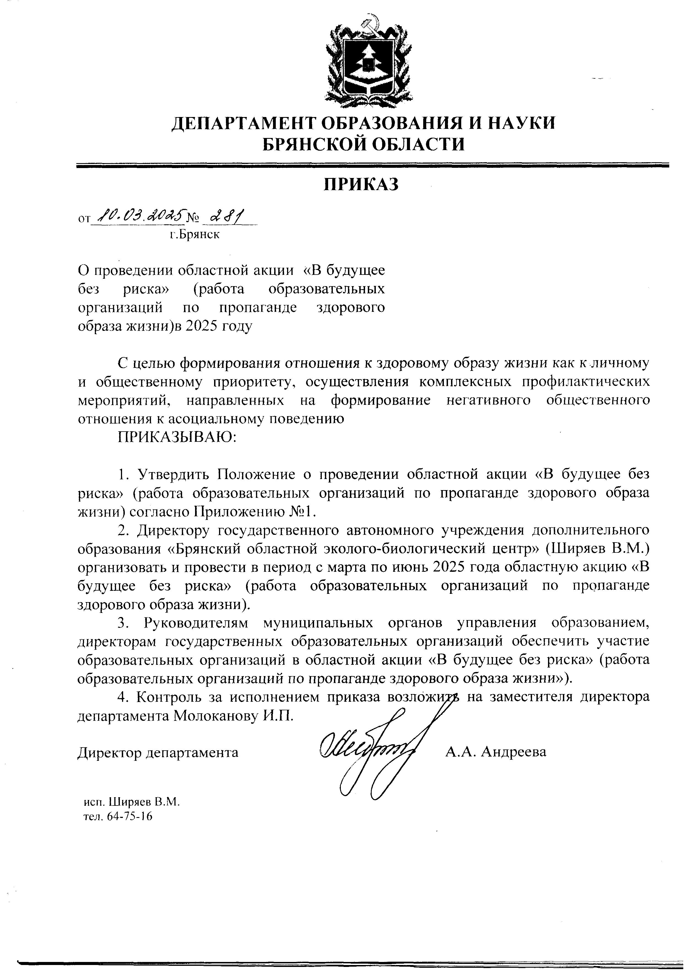

Приложение №1
к приказу № 281
от 10.03.2025

ПОЛОЖЕНИЕ
об областной акции «В будущее без риска»
(работа образовательных организаций
по пропаганде здорового образа жизни)

- Общие положения

  - Цель проведения областной акции «В будущее без риска» (работа образовательных организаций по пропаганде здорового образа жизни) (далее - Акция) - формирование отношения к здоровому образу жизни как к личному и общественному приоритету, пропаганда ответственного отношения к своему здоровью, осуществление комплексных профилактических мероприятий, направленных на формирование негативного общественного отношения к асоциальному поведению.
Задачи:
- вовлечение образовательных организаций в профилактическую работу по негативному отношению к табакокурению, употреблению алкоголя и наркотических средств;
- формирование в образовательных учреждениях позитивного имиджа здорового молодого человека;
- организация условий для обмена опытом работы в сфере профилактики табакокурения, употребления алкоголя и наркотических средств;
- выявление, обобщение передового педагогического опыта образовательных организаций области по пропаганде здорового образа жизни.
  - Организация и проведение Акции осуществляется государственным автономным учреждением дополнительного образования «Брянский областной эколого-биологический центр».

- Участники Акции

2.1. В Акции принимают участие общеобразовательные организации, образовательные организации, осуществляющие образовательную деятельность по адаптированным образовательным программам, дошкольные организации и организации дополнительного образования.

- Условия Акции

  - Для участия в акции образовательная организация направляет в адрес оргкомитета информационные материалы, в которых необходимо отразить следующее:
- план работы образовательной организации по проведению профилактической работы по негативному отношению к табакокурению, употреблению алкоголя и наркотических средств, пропаганде здорового образа жизни на конкурсный период (2024-2025 учебный год) (в электронном виде в формате Word);
- разработки мероприятий (согласно плану работы), проведенных образовательной организацией в рамках профилактической работы по негативному отношению к табакокурению, употреблению алкоголя и наркотических средств, пропаганде здорового образа жизни (в электронном виде в формате Word);
- отчет о проведении запланированных мероприятий с использованием фото- и видеоматериалов (в электронном виде с использованием презентации Power Point).
3.2. Акция проводится по следующим номинациям:
- работа дошкольных образовательных организаций по пропаганде здорового образа жизни;
- работа общеобразовательных организаций по пропаганде здорового образа жизни;
- работа организаций дополнительного образования по пропаганде здорового образа жизни;
- работа образовательных организаций, осуществляющих образовательную деятельность по адаптированным образовательным программам.
3.3. На Конкурс не принимаются работы:
- не соответствующие тематике Конкурса;
- получившие одно из призовых мест на других конкурсах областного уровня, проводимых в предыдущем и текущем годах;
- не отражающие профилактическую работа по негативному отношению к табакокурению, употреблению алкоголя и наркотических средств.
3.4. Информационные материалы вместе со сканированной заявкой образовательной организации на основании приложения 1 к настоящему Положению и сканированным согласием на обработку персональных данных согласно приложения 2 к настоящему Положению в электронном виде направляются по e-mail: ekolog_metod.kab@mail.ru до 15 мая 2025 года с пометкой «В будущее без риска».
3.5. Конкурсные материалы не рецензируются и не возвращаются.

- Руководство Акцией

4.1. Общее руководство, подготовку и проведение Акции осуществляет оргкомитет с правами жюри, состав которого представлен в приложении 3 к настоящему Положению. Оргкомитет определяет порядок работы жюри, подводит итоги Акции.
4.2. Оргкомитет оставляет за собой право изменить количество номинаций, количество призовых мест, осуществляет подбор состава экспертной комиссии по оцениванию конкурсных работ.
4.3. В ходе экспертизы конкурсных материалов оргкомитет имеет право использовать дополнительные критерии оценки.
4.4. Контактное лицо по вопросам участия образовательных организаций в Акции – Соболь Ольга Николаевна, методист ГАУДО «Брянский областной эколого-биологический центр», тел. (4832) 64-84-28.

- Подведение итогов Акции и награждение победителей

  - В каждой номинации Акции определяются победители (1 место) и призеры (2, 3 места), которые награждаются грамотами (дипломами) департамента образования и науки Брянской области.
  - Информация о проведении и итогах Акции размещается на сайте ГАУДО «Брянский областной эколого-биологический центр»: http://b-edu.ru/ebc/

Приложение №1
к Положению об областной акции «В будущее без риска» (работа образовательных организаций по пропаганде здорового образа жизни)

Анкета – заявка
на участие в областной акции «В будущее без риска»
(работа образовательных организаций по пропаганде
здорового образа жизни)

1. Название образовательной организации (полностью в соответствии с Уставом) _____________________________________________________________________
2. Адрес (с индексом) __________________________________________________
телефон ________________e-mail (обязательно) ____________________________
3. Номинация (нужное подчеркнуть):
- работа дошкольных образовательных организаций по пропаганде здорового образа жизни;
- работа общеобразовательных организаций по пропаганде здорового образа жизни;
- работа организаций дополнительного образования детей по пропаганде здорового образа жизни;
- работа образовательных организаций, осуществляющих образовательную деятельность по адаптированным образовательным программам.
4. Ф.И.О. (полностью) руководителя Акции в образовательной организации, должность, контактный телефон_________________________________________
_____________________________________________________________________
5. Ф.И.О. (полностью) руководителя образовательной организации
_____________________________________________________________________

Дата заполнения «____» _________ 2025г.

Ф.И.О. заполнившего анкету-заявку _________________ подпись_________

Приложение №2
к Положению об областной акции «В будущее без риска» (работа образовательных организаций по пропаганде здорового образа жизни)

Директору ГАУДО
«Брянский областной эколого-биологический центр»
Ширяеву В.М.

Заявление – согласие
субъекта на обработку персональных данных руководителя

Я, ________________________________________, паспорт номер _____________
(Ф.И.О.)
выданный _________________________________________________________
_________________________________________________________________
(кем, когда)
в соответствии с Федеральным законом от 27.07.2006 г. № 152-ФЗ «О персональных данных» даю согласие ГАУДО «Брянский областной эколого-биологический центр», расположенному по адресу: г.Брянск, ул. 7-ая Линия,13, на обработку моих персональных данных, а именно: Ф.И.О., место работы, должность для обработки (внесение в электронную базу данных, использования в отчетных документах, публикация данных на сайте организации) в целях участия в областной акции «В будущее без риска» (работа образовательных организаций по пропаганде здорового образа жизни).
Я подтверждаю своё согласие на передачу моих персональных данных департаменту образования и науки Брянской области.
Передача моих персональных данных другим субъектам может осуществляться только с моего письменного согласия.
Я утверждаю, что ознакомлен с документами организации, устанавливающими порядок обработки персональных данных, а также с моими правами и обязанностями в этой области.
Даю свое согласие организаторам конкурса на использование присланного конкурсного материала (размещение в сети интернет, телепрограммах, участие в творческих проектах и т. п.) с указанием имени автора.
Согласие вступает в силу со дня его подписания и действует в течение неопределенного срока. Согласие может быть отозвано мною в любое время на основании моего письменного заявления.

«___»____________ 2025г. ______________________
(подпись)

Приложение №3
к Положению об областной акции «В будущее без риска» (работа образовательных организаций по пропаганде здорового образа жизни)

Состав оргкомитета
областной акции «В будущее без риска» (работа образовательных организаций по пропаганде здорового образа жизни)

Ширяев В.М. |  | - |  | председатель оргкомитета, директор ГАУДО «Брянский областной эколого-биологический центр»
 | Члены оргкомитета:
Клиндух А.Ю. |  |  | - |  | заместитель директора по учебно-воспитательной работе ГАУДО «Брянский областной эколого-биологический центр»;
Соболь О.Н. |  |  | - |  | методист ГАУДО «Брянский областной эколого-биологический центр»;
Галас Н.А. |  |  | - |  | методист ГАУДО «Брянский областной эколого-биологический центр»;
Галкина В.В. |  |  | - |  | педагог-организатор СП «Центр туризма и краеведения» ГАУДО «Брянский областной эколого-биологический центр».

